

## МИНИСТЕРСТВО ОБЩЕГО И ПРОФЕССИОНАЛЬНОГО ОБРАЗОВАНИЯ

**РОСТОВСКОЙ ОБЛАСТИ**

**ПРИКАЗ**

27.10.2022 № 1072

г. Ростов-на-Дону

# О внесении изменений в приказ минобразования Ростовской области от 26.11.2018 № 887

# В связи с производственной необходимостью

ПРИКАЗЫВАЮ:

# Внести в приказ минобразования Ростовской области от 26.11.2018 № 887 «О порядке аккредитации граждан в качестве общественных наблюдателей при проведении итогового сочинения (изложения), государственной итоговой аттестации по образовательным программам основного общего, среднего общего образования и иных оценочных процедур в сфере образования» (далее – приказ) следующие изменения:

# Изложить приложения №№ 1-7 к приказу в редакции приложений №№ 1-7 соответственно к настоящему приказу.

* 1. Дополнить приказ приложением № 8 в редакции приложения № 8   
     к настоящему приказу

1. Контроль исполнения настоящего приказа возложить на первого заместителя министра Анищенкова С.С.

Министр А.Е. Фатеев

Приказ подготовлен отделом оценки качества образования,

начальник Леонидова К.И.

Приложение № 1

к приказу минобразования Ростовской области

от 27.10.2022 № 1072

|  |  |  |  |  |  |  |  |  |  |  |  |  |  |  |  |  |  |  |  |  |  |  |  |  |  |
| --- | --- | --- | --- | --- | --- | --- | --- | --- | --- | --- | --- | --- | --- | --- | --- | --- | --- | --- | --- | --- | --- | --- | --- | --- | --- |
| Примерная форма заявления  на аккредитацию гражданина в качестве общественного наблюдателя при проведении итогового сочинения (изложения) | | | | | | | | | | | | | | | | | | | | | | | | | |
|  | | | | | | | | Министру общего и профессионального  образования Ростовской области  А.Е. Фатееву | | | | | | | | | | | | | | | | | |
| Ф. _________________________________________ | | | | | | | | | | | | | | | | | |
| И. _________________________________________ | | | | | | | | | | | | | | | | | |
| О. _________________________________________ | | | | | | | | | | | | | | | | | |
|  | | | | | | | | | | | | | | | | | |
|  | | | | | | | |  | | | | | | | | | | | | | | | | | |
| **З А Я В Л Е Н И Е** | | | | | | | | | | | | | | | | | | | | | | | | | |
|  | | | | | | | | | | | | | | | | | | | | | | | | | |
| Прошу аккредитовать меня в качестве общественного наблюдателя при проведении итогового сочинения (изложения) (далее – ИС) | | | | | | | | | | | | | | | | | | | |  |  | |  | | |
| дата(ы) |  | | |  |
|  | |  | | |
|  | | | | | | | | | | | | | | | | | | | | | | | | | |
| ***О себе сообщаю следующее:*** | | | | | | | | | | | | | | | | | | | | | | | | | |
|  | | | | |  | | | | | | | | | | | | | | | | | | | | |
| пол: | М |  | Ж | участие в ИС прошлых лет: | | | | | ДА | | |  | НЕТ | | участие близких родственников  в ИС 20___-20___ уч.года: | | | | | | ДА |  | | НЕТ | | |
|  | | | | |  | | | | | | | | | | | | | | | | | | | | |
| Дата рождения: | | | | |  | | | | | | | | |  | | | | | | | | | | | |
|  | | | | |  | | | | | | | | | | | | | | | | | | | | |
| Адрес регистрации: | | | | |  | | | | | | | | | | | | | | | | | | | | |
|  | | | | |  | | | | | | | | | | | | | | | | | | | | |
| Адрес фактического проживания: | | | | |  | | | | | | | | | | | | | | | | | | | | |
|  | | | | | | | | | | | | | | | | | | | | |
|  | | | | |  | | | | | | | | | | | | | | | | | | | | |
| Контактный телефон,  e-mail: | | | | |  | | | | | | | | | | | | | | | | | | | | |
|  | | | | | | | | | | | | | | | | | | | | |
|  | | | | |  | | | | | | | | | | | | | | | | | | | | |
| Документ, удостоверяющий личность: | | | | | серия | |  | | | № |  | | | | | (кем и когда выдан) | | |  | | | | | | |
|  | | | | | | | | | | | | | | | | | | | | |
|  | | | | |  | | | | | | | | | | | | | | | | | | | | |
| Место работы (учебы, службы), должность: | | | | |  | | | | | | | | | | | | | | | | | | | | |
|  | | | | | | | | | | | | | | | | | | | | |
|  | | | | |  | | | | | | | | | | | | | | | | | | | | |
| Уровень образования: | | | | |  | | | | | | | | | | | | | | | | | | | | |
|  | | | | |  | | | | | | | | | | | | | | | | | | | | |
| Квалификация по диплому: | | | | |  | | | | | | | | | | | | | | | | | | | | |
|  | | | | |  | | | | | | | | | | | | | | | | | | | | |
| Населенный пункт: | | | | |  | | | | | | | | | | | | | | | | | | | | |
|  | | | | |  | | | | | | | | | | | | | | | | | | | | |
| Даты присутствия  (в соответствии с расписанием ИС): | | | | |  | | | | | | | | | | | | | | | | | | | | |
|  | | | | | | | | | | | | | | | | | | | | |
|  | | | | | |  | | | | | | | | | | | | | | | | | | | |
| С порядком проведения ИС, правами и обязанностями общественного наблюдателя ознакомлен(а). | | | | | | | | | | | | | | | | | | | | | | | | | |
| Согласен(на) на обработку моих персональных данных (согласие прилагается) | | | | | | | | | | | | | | | | | | | | | | | | | |
| «____» ______________ 20___ г. | | | | | | | | | |  | | | | | | |  |  | | | | | | | |
| (дата подачи заявления) | | | | | | | | | | (подпись) | | | | | | |  | (расшифровка подписи) | | | | | | | |

|  |  |  |  |  |  |  |  |  |  |  |  |  |  |  |  |  |  |  |  |  |  |  |  |  |
| --- | --- | --- | --- | --- | --- | --- | --- | --- | --- | --- | --- | --- | --- | --- | --- | --- | --- | --- | --- | --- | --- | --- | --- | --- |
| Приложение № 2  к приказу минобразования Ростовской области  от 27.10.2022 №1072 | | | | | | | | | | | | | | | | | | | | | | | | |
| Примерная форма заявления  на аккредитацию гражданина в качестве общественного наблюдателя при проведении государственной итоговой аттестации по образовательным программам  основного общего образования | | | | | | | | | | | | | | | | | | | | | | | | |
|  | | | | | | | | Министру общего и профессионального  образования Ростовской области  А.Е. Фатееву | | | | | | | | | | | | | | | | |
| Ф. _________________________________________ | | | | | | | | | | | | | | | | |
| И._________________________________________ | | | | | | | | | | | | | | | | |
| О. _________________________________________ | | | | | | | | | | | | | | | | |
|  | | | | | | | | | | | | | | | | |
|  | | | | | | | |  | | | | | | | | | | | | | | | | |
| **З А Я В Л Е Н И Е** | | | | | | | | | | | | | | | | | | | | | | | | |
|  | | | | | | | | | | | | | | | | | | | | | | | | |
| Прошу аккредитовать меня в качестве общественного наблюдателя при проведении государственной итоговой аттестации по образовательным программам основного общего образования в форме *(нужное выделить)*: | | | | | | | | | | | | | | | | | | | |  |  | | |  |
| ОГЭ |  | | ГВЭ |
|  | | |  |
|  | | | | | | | | | | | | | | | | | | | | | | | | |
| ***О себе сообщаю следующее:*** | | | | | | | | | | | | | | | | | | | | | | | | |
|  | | | | |  | | | | | | | | | | | | | | | | | | | |
| пол: | М |  | Ж | участие в ГИА прошлых лет: | | | | | ДА | | |  | НЕТ | | участие близких родственников  в ГИА ________г.: | | | | | | ДА |  | НЕТ | |
|  | | | | |  | | | | | | | | | | | | | | | | | | | |
| Дата рождения: | | | | |  | | | | | | | | |  | | | | | | | | | | |
|  | | | | |  | | | | | | | | | | | | | | | | | | | |
| Адрес регистрации: | | | | |  | | | | | | | | | | | | | | | | | | | |
|  | | | | |  | | | | | | | | | | | | | | | | | | | |
| Адрес фактического проживания: | | | | |  | | | | | | | | | | | | | | | | | | | |
|  | | | | | | | | | | | | | | | | | | | |
|  | | | | |  | | | | | | | | | | | | | | | | | | | |
| Контактный телефон,  e-mail: | | | | |  | | | | | | | | | | | | | | | | | | | |
|  | | | | | | | | | | | | | | | | | | | |
|  | | | | |  | | | | | | | | | | | | | | | | | | | |
| Документ, удостоверяющий личность: | | | | | серия | |  | | | № |  | | | | | (кем и когда выдан) | | |  | | | | | |
|  | | | | | | | | | | | | | | | | | | | |
|  | | | | |  | | | | | | | | | | | | | | | | | | | |
| Место работы (учебы, службы), должность: | | | | |  | | | | | | | | | | | | | | | | | | | |
|  | | | | | | | | | | | | | | | | | | | |
|  | | | | |  | | | | | | | | | | | | | | | | | | | |
| Уровень образования: | | | | |  | | | | | | | | | | | | | | | | | | | |
|  | | | | |  | | | | | | | | | | | | | | | | | | | |
| Квалификация по диплому: | | | | |  | | | | | | | | | | | | | | | | | | | |
|  | | | | |  | | | | | | | | | | | | | | | | | | | |
| Населенный пункт: | | | | |  | | | | | | | | | | | | | | | | | | | |
|  | | | | |  | | | | | | | | | | | | | | | | | | | |
| Даты присутствия  (в соответствии с расписанием ГИА): | | | | |  | | | | | | | | | | | | | | | | | | | |
|  | | | | | | | | | | | | | | | | | | | |
|  | | | | | |  | | | | | | | | | | | | | | | | | | |
| С порядком проведения государственной итоговой аттестации по образовательным программам основного общего образования, правами и обязанностями общественного наблюдателя ознакомлен(а). | | | | | | | | | | | | | | | | | | | | | | | | |
| Документ, подтверждающий прохождение соответствующей подготовки, прилагаю. | | | | | | | | | | | | | | | | | | | | | | | | |
| Согласен(на) на обработку моих персональных данных в информационной системе обеспечения проведения ГИА. | | | | | | | | | | | | | | | | | | | | | | | | |
|  | | | | | | | | | | | | | | | | | | | | | | | | |
| «____» ______________ 20___ г. | | | | | | | | | |  | | | | | | |  |  | | | | | | |
| (дата подачи заявления) | | | | | | | | | | (подпись) | | | | | | |  | (расшифровка подписи) | | | | | | |

|  |  |  |  |  |  |  |  |  |  |  |  |  |  |  |  |  |  |  |  |  |  |  |  |  |
| --- | --- | --- | --- | --- | --- | --- | --- | --- | --- | --- | --- | --- | --- | --- | --- | --- | --- | --- | --- | --- | --- | --- | --- | --- |
| Приложение № 3  к приказу минобразования Ростовской области  от 27.10.2022 № 1072 | | | | | | | | | | | | | | | | | | | | | | | | |
| Примерная форма заявления  на аккредитацию гражданина в качестве общественного наблюдателя при проведении государственной итоговой аттестации по образовательным программам  среднего общего образования | | | | | | | | | | | | | | | | | | | | | | | | |
|  | | | | | | | Министру общего и профессионального  образования Ростовской области  А.Е. Фатееву | | | | | | | | | | | | | | | | | |
| Ф. _________________________________________ | | | | | | | | | | | | | | | | | |
| И. _________________________________________ | | | | | | | | | | | | | | | | | |
| О. _________________________________________ | | | | | | | | | | | | | | | | | |
|  | | | | | | | | | | | | | | | | | |
|  | | | | | | |  | | | | | | | | | | | | | | | | | |
| **З А Я В Л Е Н И Е** | | | | | | | | | | | | | | | | | | | | | | | | |
|  | | | | | | | | | | | | | | | | | | | | | | | | |
| Прошу аккредитовать меня в качестве общественного наблюдателя при проведении государственной итоговой аттестации по образовательным программам среднего общего образования в форме *(нужное выделить)*: | | | | | | | | | | | | | | | | | | | | |  | | | |
| ЕГЭ |  | ГВЭ | |
|  | | | |
|  | | | | | | | | | | | | | | | | | | | | | | | | |
| ***О себе сообщаю следующее:*** | | | | |  | | | | | | | | | | | | | | | | | | | |
|  | | | | |  | | | | | | | | | | | | | | | | | | | |
| пол: | М |  | Ж | участие в ГИА прошлых лет: | | | | | | ДА |  | | НЕТ | | | | | участие близких родственников в ГИА _____г.: | | | ДА |  | НЕТ | |
|  | | | | |  | | | | | | | | | | | | | | | | | | | |
| Дата рождения: | | | | |  | | | | | | | | | | | | |  | | | | | | |
|  | | | | |  | | | | | | | | | | | | |  | | | | | | |
| Адрес регистрации: | | | | |  | | | | | | | | | | | | | | | | | | | |
|  | | | | | | | | | | | | | | | | | | | |
|  | | | | |  | | | | | | | | | | | | | | | | | | | |
| Адрес фактического проживания: | | | | |  | | | | | | | | | | | | | | | | | | | |
|  | | | | | | | | | | | | | | | | | | | |
|  | | | | |  | | | | | | | | | | | | | | | | | | | |
| Контактный телефон,  e-mail: | | | | |  | | | | | | | | | | | | | | | | | | | |
|  | | | | | | | | | | | | | | | | | | | |
|  | | | | |  | | | | | | | | | | | | | | | | | | | |
| Документ, удостоверяющий личность: | | | | | серия | | |  | | | | № | | |  | | | | (кем и когда выдан) | |  | | | |
|  | | | | | | | | | | | | | | | | | | | |
|  | | | | |  | | | | | | | | | | | | | | | | | | | |
| Место работы (учебы, службы), должность: | | | | |  | | | | | | | | | | | | | | | | | | | |
|  | | | | | | | | | | | | | | | | | | | |
|  | | | | |  | | | | | | | | | | | | | | | | | | | |
| Уровень образования: | | | | |  | | | | | | | | | | | | | | | | | | | |
|  | | | | |  | | | | | | | | | | | | | | | | | | | |
| Квалификация по диплому: | | | | |  | | | | | | | | | | | | | | | | | | | |
|  | | | | |  | | | | | | | | | | | | | | | | | | | |
| Форма осуществления общественного наблюдения *(нужное отметить)*: | | | | | | С присутствием | | | | | | | |  | |  | Дистанционно с применением ИКТ | | | | | |  | |
|  | |  |  |
|  | |  | |
|  | | | | |  | | | | | | | | | | | | | | | | | | | |
| Населенный пункт: | | | | |  | | | | | | | | | | | | | | | | | | | |
|  | | | | |  | | | | | | | | | | | | | | | | | | | |
| Даты присутствия  (в соответствии с расписанием ГИА): | | | | |  | | | | | | | | | | | | | | | | | | | |
|  | | | | | | | | | | | | | | | | | | | |
|  | | | | | | | | | | | | | | | | | | | |
|  | | | | |  | | | | | | | | | | | | | | | | | | | |
| С порядком проведения государственной итоговой аттестации по образовательным программам среднего общего образования, правами и обязанностями общественного наблюдателя ознакомлен(а). | | | | | | | | | | | | | | | | | | | | | | | | |
| Документ, подтверждающий прохождение соответствующей подготовки, прилагаю. | | | | | | | | | | | | | | | | | | | | | | | | |
| Согласен(на) на обработку моих персональных данных в информационной системе обеспечения проведения ГИА. | | | | | | | | | | | | | | | | | | | | | | | | |
|  | | | | | | | | | | | | | | | | | | | | | | | | |
| «____» ______________ 20___ г. | | | | | | | | |  | | | | | | | | | |  |  | | | | |
| (дата подачи заявления) | | | | | | | | | (подпись) | | | | | | | | | |  | (расшифровка подписи) | | | | |

|  |  |  |  |  |  |  |  |  |  |  |  |  |  |  |  |  |  |  |  |  |  |  |  |  |
| --- | --- | --- | --- | --- | --- | --- | --- | --- | --- | --- | --- | --- | --- | --- | --- | --- | --- | --- | --- | --- | --- | --- | --- | --- |
| Приложение № 4  к приказу минобразования Ростовской области  от 27.10.2022 № 1072 | | | | | | | | | | | | | | | | | | | | | | | | |
| Примерная форма заявления  на аккредитацию гражданина в качестве общественного наблюдателя при рассмотрении областной конфликтной комиссией апелляции участника государственной итоговой аттестации о несогласии  с выставленными баллами (отметками) | | | | | | | | | | | | | | | | | | | | | | | | |
|  | | | | | | | Министру общего и профессионального  образования Ростовской области  А.Е.Фатееву | | | | | | | | | | | | | | | | | |
| Ф. _________________________________________ | | | | | | | | | | | | | | | | | |
| И. _________________________________________ | | | | | | | | | | | | | | | | | |
| О. _________________________________________ | | | | | | | | | | | | | | | | | |
|  | | | | | | | | | | | | | | | | | |
|  | | | | | | |  | | | | | | | | | | | | | | | | | |
| **З А Я В Л Е Н И Е** | | | | | | | | | | | | | | | | | | | | | | | | |
|  | | | | | | | | | | | | | | | | | | | | | | | | |
| Прошу аккредитовать меня в качестве общественного наблюдателя при рассмотрении областной конфликтной комиссией апелляции участника государственной итоговой аттестации о несогласии с выставленными баллами (отметками). | | | | | | | | | | | | | | | | | | | | | | | | |
|  | | | | | | | | | | | | | | | | | | | | | | | | |
| ***О себе сообщаю следующее:*** | | | | |  | | | | | | | | | | | | | | | | | | | |
|  | | | | |  | | | | | | | | | | | | | | | | | | | |
| пол: | М |  | Ж | участие в ГИА прошлых лет: | | | | | | ДА |  | | НЕТ | | | | | участие близких родственников в ГИА _____г.: | | | ДА |  | НЕТ | |
|  | | | | |  | | | | | | | | | | | | | | | | | | | |
| Дата рождения: | | | | |  | | | | | | | | | | | | |  | | | | | | |
|  | | | | |  | | | | | | | | | | | | |  | | | | | | |
| Адрес регистрации: | | | | |  | | | | | | | | | | | | | | | | | | | |
|  | | | | | | | | | | | | | | | | | | | |
|  | | | | |  | | | | | | | | | | | | | | | | | | | |
| Адрес фактического проживания: | | | | |  | | | | | | | | | | | | | | | | | | | |
|  | | | | | | | | | | | | | | | | | | | |
|  | | | | |  | | | | | | | | | | | | | | | | | | | |
| Контактный телефон,  e-mail: | | | | |  | | | | | | | | | | | | | | | | | | | |
|  | | | | | | | | | | | | | | | | | | | |
|  | | | | |  | | | | | | | | | | | | | | | | | | | |
| Документ, удостоверяющий личность: | | | | | серия | | |  | | | | № | | |  | | | | (кем и когда выдан) | |  | | | |
|  | | | | | | | | | | | | | | | | | | | |
|  | | | | |  | | | | | | | | | | | | | | | | | | | |
| Место работы (учебы, службы), должность: | | | | |  | | | | | | | | | | | | | | | | | | | |
|  | | | | | | | | | | | | | | | | | | | |
|  | | | | |  | | | | | | | | | | | | | | | | | | | |
| Уровень образования: | | | | |  | | | | | | | | | | | | | | | | | | | |
|  | | | | |  | | | | | | | | | | | | | | | | | | | |
| Квалификация по диплому: | | | | |  | | | | | | | | | | | | | | | | | | | |
|  | | | | |  | | | | | | | | | | | | | | | | | | | |
| Форма осуществления общественного наблюдения *(нужное отметить)*: | | | | | | С присутствием | | | | | | | |  | |  | Дистанционно с применением ИКТ | | | | | |  | |
|  | |  |  |
|  | |  | |
|  | | | | |  | | | | | | | | | | | | | | | | | | | |
|  | | | | |  | | | | | | | | | | | | | | | | | | | |
| Даты присутствия  (в соответствии с расписанием ГИА): | | | | |  | | | | | | | | | | | | | | | | | | | |
|  | | | | | | | | | | | | | | | | | | | |
|  | | | | | | | | | | | | | | | | | | | |
|  | | | | |  | | | | | | | | | | | | | | | | | | | |
| С порядком проведения государственной итоговой аттестации по образовательным программам среднего общего образования, правами и обязанностями общественного наблюдателя ознакомлен(а). | | | | | | | | | | | | | | | | | | | | | | | | |
| Документ, подтверждающий прохождение соответствующей подготовки, прилагаю. | | | | | | | | | | | | | | | | | | | | | | | | |
| Согласен(на) на обработку моих персональных данных в информационной системе обеспечения проведения ГИА. | | | | | | | | | | | | | | | | | | | | | | | | |
|  | | | | | | | | | | | | | | | | | | | | | | | | |
| «____» ______________ 20___ г. | | | | | | | | |  | | | | | | | | | |  |  | | | | |
| (дата подачи заявления) | | | | | | | | | (подпись) | | | | | | | | | |  | (расшифровка подписи) | | | | |

|  |  |  |  |  |  |  |  |  |  |  |  |  |  |  |  |  |  |  |  |  |  |  |  |  |
| --- | --- | --- | --- | --- | --- | --- | --- | --- | --- | --- | --- | --- | --- | --- | --- | --- | --- | --- | --- | --- | --- | --- | --- | --- |
| Приложение № 5  к приказу минобразования Ростовской области  от 27.10.2022 № 1072 | | | | | | | | | | | | | | | | | | | | | | | | |
| Примерная форма заявления  на аккредитацию гражданина в качестве общественного наблюдателя при проведении иных оценочных процедур в сфере образования_______________________________________  (указать вид оценочной процедуры) | | | | | | | | | | | | | | | | | | | | | | | | |
|  | | | | | | | Министру общего и профессионального  образования Ростовской области  А.Е. Фатееву | | | | | | | | | | | | | | | | | |
| Ф. _________________________________________ | | | | | | | | | | | | | | | | | |
| И. _________________________________________ | | | | | | | | | | | | | | | | | |
| О. _________________________________________ | | | | | | | | | | | | | | | | | |
|  | | | | | | | | | | | | | | | | | |
|  | | | | | | |  | | | | | | | | | | | | | | | | | |
| **З А Я В Л Е Н И Е** | | | | | | | | | | | | | | | | | | | | | | | | |
|  | | | | | | | | | | | | | | | | | | | | | | | | |
| Прошу аккредитовать меня в качестве общественного наблюдателя при проведении_____________________________________________________________________________  (указать вид оценочной процедуры –далее -ОП) | | | | | | | | | | | | | | | | | | | | | | | | |
|  | | | | | | | | | | | | | | | | | | | | | | | | |
| ***О себе сообщаю следующее:*** | | | | |  | | | | | | | | | | | | | | | | | | | |
|  | | | | |  | | | | | | | | | | | | | | | | | | | |
| пол: | М |  | Ж | участие в ОП прошлых лет: | | | | | | ДА |  | | НЕТ | | | | | участие близких родственников в ОП _____г.: | | | ДА |  | НЕТ | |
|  | | | | |  | | | | | | | | | | | | | | | | | | | |
| Дата рождения: | | | | |  | | | | | | | | | | | | |  | | | | | | |
|  | | | | |  | | | | | | | | | | | | |  | | | | | | |
| Адрес регистрации: | | | | |  | | | | | | | | | | | | | | | | | | | |
|  | | | | | | | | | | | | | | | | | | | |
|  | | | | |  | | | | | | | | | | | | | | | | | | | |
| Адрес фактического проживания: | | | | |  | | | | | | | | | | | | | | | | | | | |
|  | | | | | | | | | | | | | | | | | | | |
|  | | | | |  | | | | | | | | | | | | | | | | | | | |
| Контактный телефон,  e-mail: | | | | |  | | | | | | | | | | | | | | | | | | | |
|  | | | | | | | | | | | | | | | | | | | |
|  | | | | |  | | | | | | | | | | | | | | | | | | | |
| Документ, удостоверяющий личность: | | | | | серия | | |  | | | | № | | |  | | | | (кем и когда выдан) | |  | | | |
|  | | | | | | | | | | | | | | | | | | | |
|  | | | | |  | | | | | | | | | | | | | | | | | | | |
| Место работы (учебы, службы), должность: | | | | |  | | | | | | | | | | | | | | | | | | | |
|  | | | | | | | | | | | | | | | | | | | |
|  | | | | |  | | | | | | | | | | | | | | | | | | | |
| Уровень образования: | | | | |  | | | | | | | | | | | | | | | | | | | |
|  | | | | |  | | | | | | | | | | | | | | | | | | | |
| Квалификация по диплому: | | | | |  | | | | | | | | | | | | | | | | | | | |
|  | | | | |  | | | | | | | | | | | | | | | | | | | |
| Форма осуществления общественного наблюдения *(нужное отметить)*: | | | | | | С присутствием | | | | | | | |  | |  | Дистанционно с применением ИКТ | | | | | |  | |
|  | |  |  |
|  | |  | |
|  | | | | |  | | | | | | | | | | | | | | | | | | | |
|  | | | | |  | | | | | | | | | | | | | | | | | | | |
| Даты присутствия  (в соответствии с расписанием ОП): | | | | |  | | | | | | | | | | | | | | | | | | | |
|  | | | | | | | | | | | | | | | | | | | |
|  | | | | | | | | | | | | | | | | | | | |
|  | | | | |  | | | | | | | | | | | | | | | | | | | |
| С порядком проведения ОП, правами и обязанностями общественного наблюдателя ознакомлен(а). | | | | | | | | | | | | | | | | | | | | | | | | |
| Документ, подтверждающий прохождение соответствующей подготовки, прилагаю. | | | | | | | | | | | | | | | | | | | | | | | | |
| Согласен(на) на обработку моих персональных данных в информационной системе обеспечения проведения ОП. | | | | | | | | | | | | | | | | | | | | | | | | |
|  | | | | | | | | | | | | | | | | | | | | | | | | |
| «____» ______________ 20___ г. | | | | | | | | |  | | | | | | | | | |  |  | | | | |
| (дата подачи заявления) | | | | | | | | | (подпись) | | | | | | | | | |  | (расшифровка подписи) | | | | |

Приложение № 6 к приказу минобразования Ростовской области

от 27.10.2022 № 1072

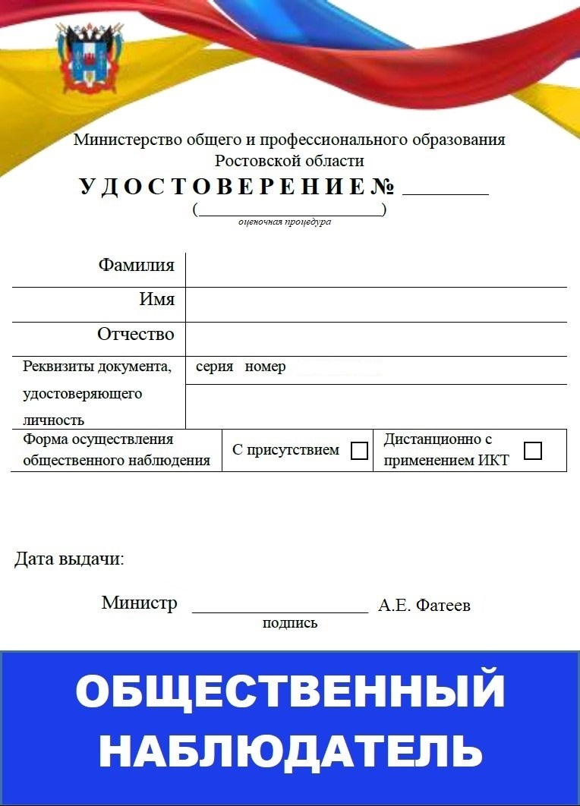

Приложение № 7 к приказу

минобразования Ростовской области от 27.10.2022 №1072

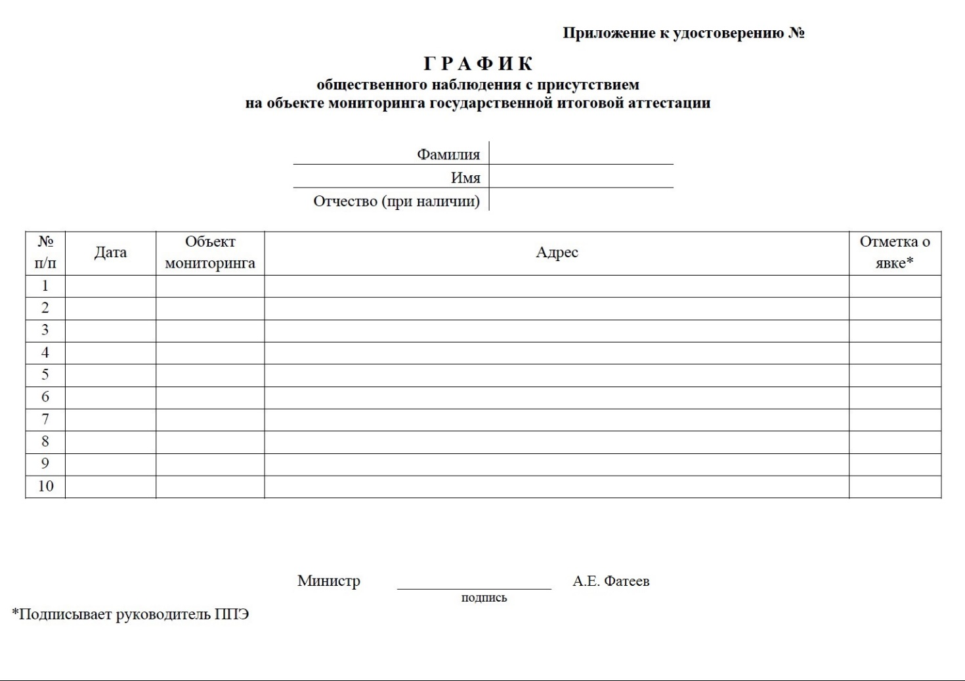

Приложение № 8 к приказу

минобразования Ростовской области от 27.10.2022 №1072

|  |  |  |  |  |  |  |  |  |  |  |  |  |  |  |  |  |  |  |  |  |  |  |  |
| --- | --- | --- | --- | --- | --- | --- | --- | --- | --- | --- | --- | --- | --- | --- | --- | --- | --- | --- | --- | --- | --- | --- | --- |
| Примерная форма заявления  на аккредитацию гражданина в качестве общественного наблюдателя при проведении итогового собеседования по русскому языку | | | | | | | | | | | | | | | | | | | | | | | |
|  | | | | | | | | Министру общего и профессионального  образования Ростовской области  А.Е. Фатееву | | | | | | | | | | | | | | | |
| Ф. _________________________________________ | | | | | | | | | | | | | | | |
| И. _________________________________________ | | | | | | | | | | | | | | | |
| О. _________________________________________ | | | | | | | | | | | | | | | |
|  | | | | | | | | | | | | | | | |
|  | | | | | | | |  | | | | | | | | | | | | | | | |
| **З А Я В Л Е Н И Е** | | | | | | | | | | | | | | | | | | | | | | | |
|  | | | | | | | | | | | | | | | | | | | | | | | |
| Прошу аккредитовать меня в качестве общественного наблюдателя при проведении итогового собеседования по русскому языку (далее – ИС) | | | | | | | | | | | | | | | | | | | |  |  | |  |
| дата | | |
|  | |  |
|  | | | | | | | | | | | | | | | | | | | | | | | |
| ***О себе сообщаю следующее:*** | | | | | | | | | | | | | | | | | | | | | | | |
|  | | | | |  | | | | | | | | | | | | | | | | | | |
| пол: | М |  | Ж | участие в ИС прошлых лет: | | | | | ДА | | |  | НЕТ | | участие близких родственников  в ИС 20___-20___ уч.года: | | | | | | ДА |  | нет |
|  | | | | |  | | | | | | | | | | | | | | | | | | |
| Дата рождения: | | | | |  | | | | | | | | |  | | | | | | | | | |
|  | | | | |  | | | | | | | | | | | | | | | | | | |
| Адрес регистрации: | | | | |  | | | | | | | | | | | | | | | | | | |
|  | | | | |  | | | | | | | | | | | | | | | | | | |
| Адрес фактического проживания: | | | | |  | | | | | | | | | | | | | | | | | | |
|  | | | | | | | | | | | | | | | | | | |
|  | | | | |  | | | | | | | | | | | | | | | | | | |
| Контактный телефон,  e-mail: | | | | |  | | | | | | | | | | | | | | | | | | |
|  | | | | | | | | | | | | | | | | | | |
|  | | | | |  | | | | | | | | | | | | | | | | | | |
| Документ, удостоверяющий личность: | | | | | серия | |  | | | № |  | | | | | (кем и когда выдан) | | |  | | | | |
|  | | | | | | | | | | | | | | | | | | |
|  | | | | |  | | | | | | | | | | | | | | | | | | |
| Место работы (учебы, службы), должность: | | | | |  | | | | | | | | | | | | | | | | | | |
|  | | | | | | | | | | | | | | | | | | |
|  | | | | |  | | | | | | | | | | | | | | | | | | |
| Уровень образования: | | | | |  | | | | | | | | | | | | | | | | | | |
|  | | | | |  | | | | | | | | | | | | | | | | | | |
| Квалификация по диплому: | | | | |  | | | | | | | | | | | | | | | | | | |
|  | | | | |  | | | | | | | | | | | | | | | | | | |
| Населенный пункт: | | | | |  | | | | | | | | | | | | | | | | | | |
|  | | | | |  | | | | | | | | | | | | | | | | | | |
| Даты присутствия  (в соответствии с расписанием ИС): | | | | |  | | | | | | | | | | | | | | | | | | |
|  | | | | | | | | | | | | | | | | | | |
|  | | | | | |  | | | | | | | | | | | | | | | | | |
| С порядком проведения ИС, правами и обязанностями общественного наблюдателя ознакомлен(а). | | | | | | | | | | | | | | | | | | | | | | | |
| Согласен(на) на обработку моих персональных данных (согласие прилагается) | | | | | | | | | | | | | | | | | | | | | | | |
| «____» _____________ 20___ г. | | | | | | | | | |  | | | | | | |  |  | | | | | |
| (дата подачи заявления) | | | | | | | | | | (подпись) | | | | | | |  | (расшифровка подписи) | | | | | |